гп252011 Текстильная подвесная система для «канатного гнезда»

А
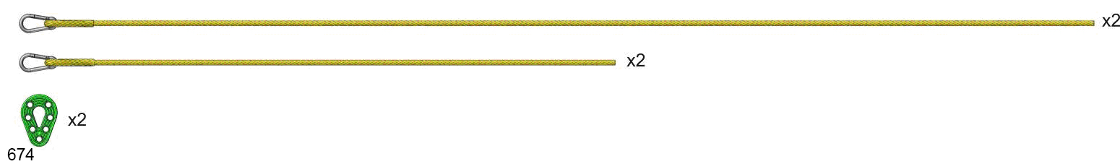
В
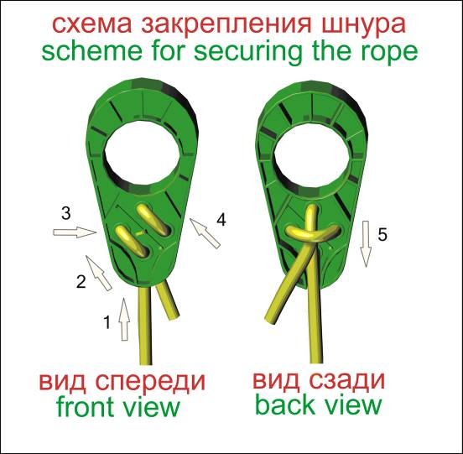
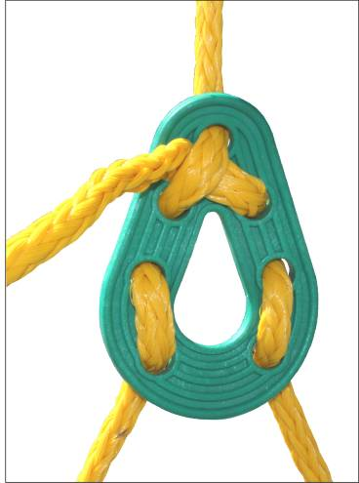
А

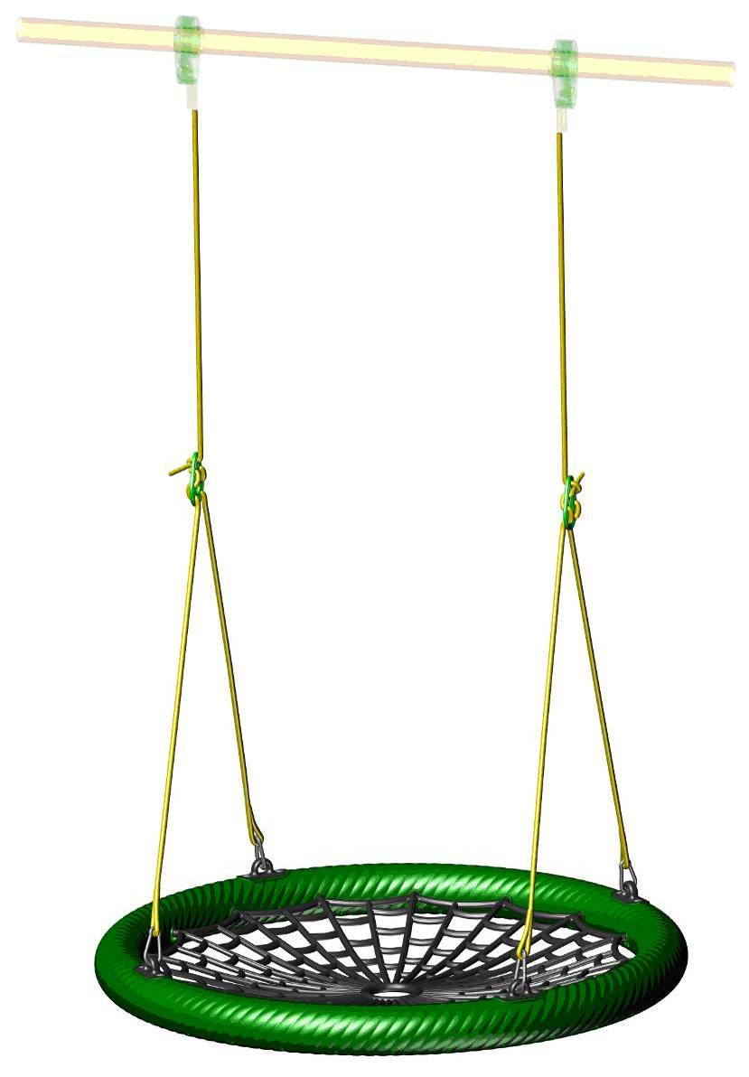
Адрес:
Фабрика спортивных изделий ЛЕКО,
Россия, 141830, Московская область, Дмитровский район, с.Синьково

Address: Post code: 141830
Leco Sports Equipment Factory, Sinkovo, Dmitrov District, Moscow region, Russia.

Заводской номер партии______________Batch:

ФИО упаковщика___________________Packer:

Дата упаковки___________________Packed on:

ФИО контролера ОТК_______________QC ID:
input.doc)11.09.18
А
А
А
В
В
В
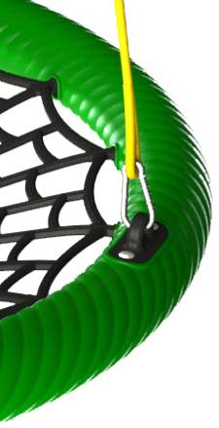
В

